红火蚁防控专业队到县体育馆扑杀红火蚁

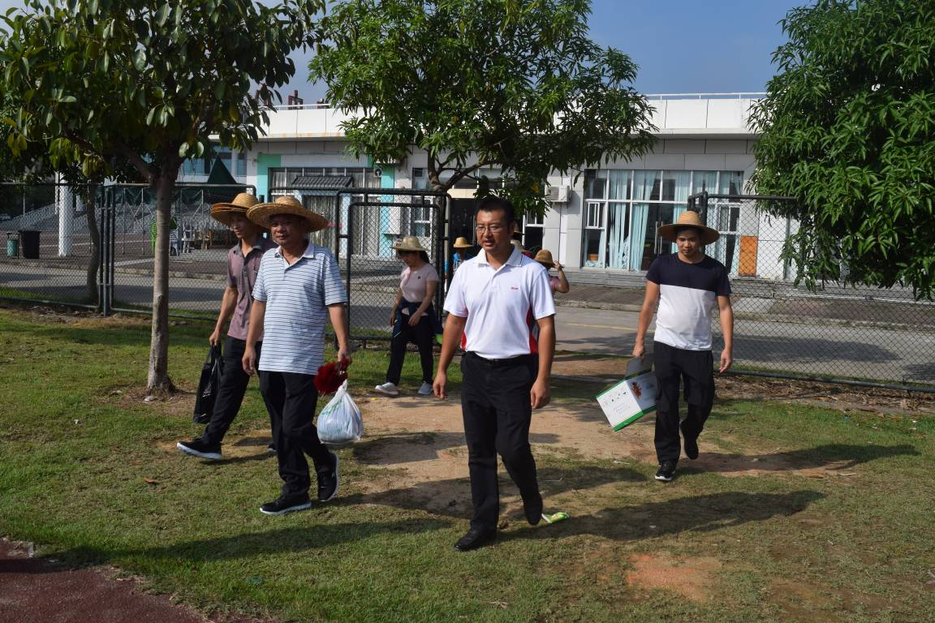
日前，由博罗县植保服务站组建的红火蚁疫情防控专业队来到县体育馆，与县体育馆的工作人员一起防控、扑杀红火蚁，还市民一个锻炼、休闲的安全场所。
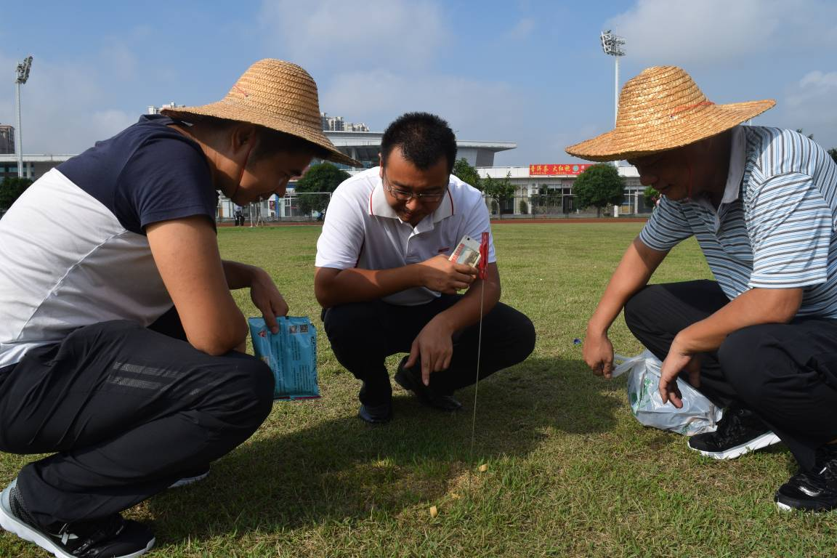
经初步查看，体育馆周边共发现大大小小蚁巢三百多个。防控专业队队员利用香肠作诱饵，并用小红旗标志蚁巢的位置。待红火蚁被香肠引诱出来后，再对每个蚁巢周围施放红火蚁专用药剂《舒绝饵剂》，达到扑杀效果。
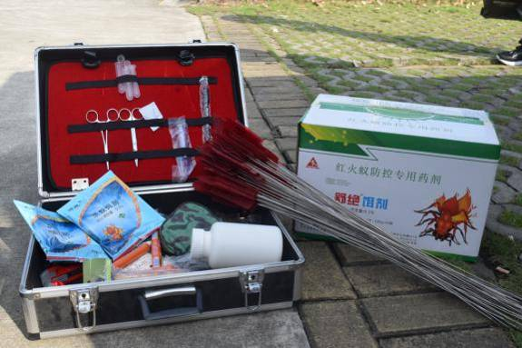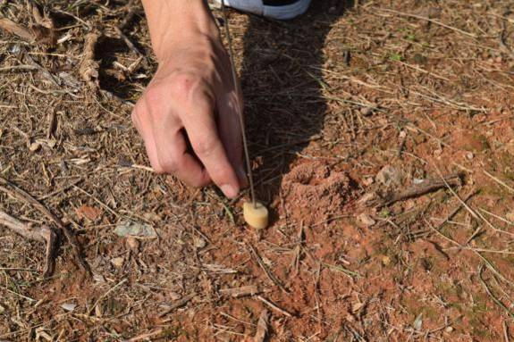
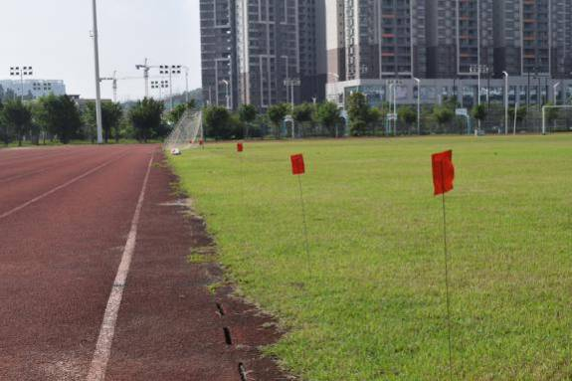
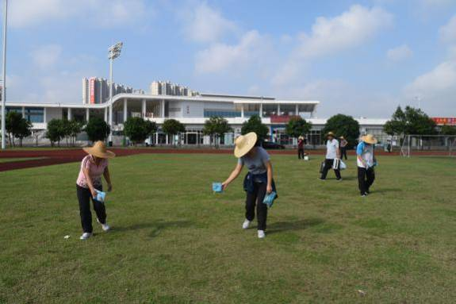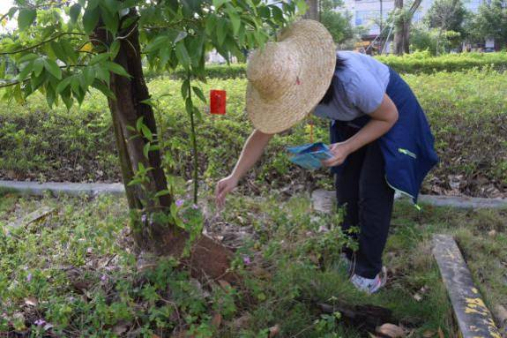
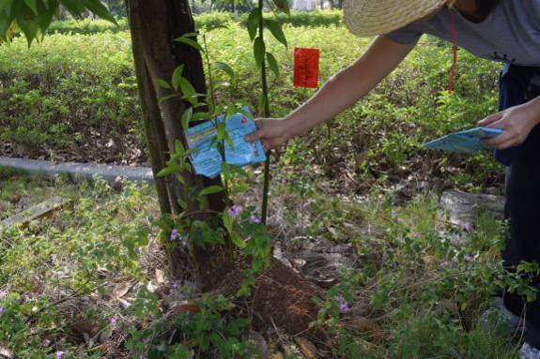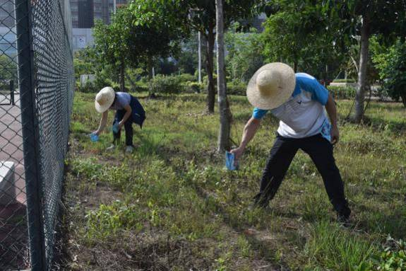
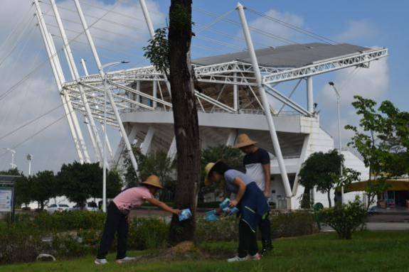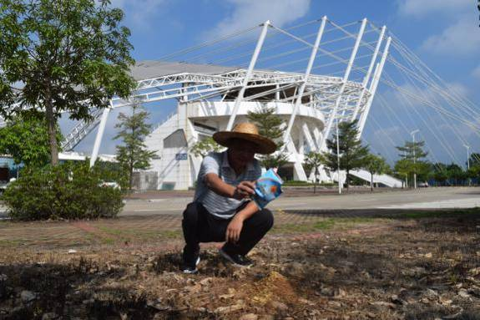

红火蚁是外来入侵物种，繁殖快，毒性大，攻击性强，对人畜、耕作危害严重。博罗县红火蚁疫情防控专业队将加大防控力度，还人民一个健康安全的生产生活环境。
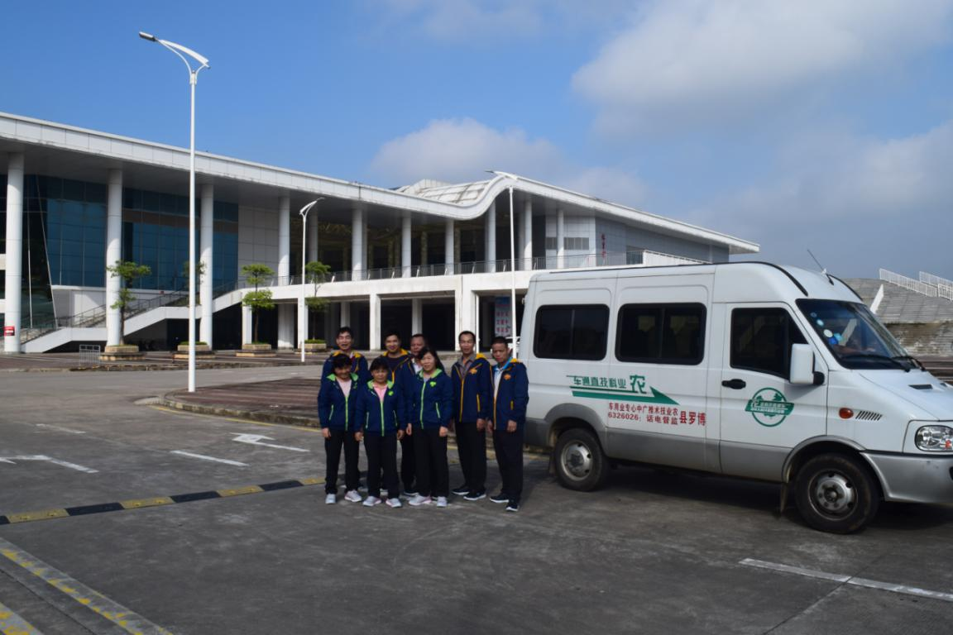

博罗县农业技术推广中心
邓灿武 廖海
2016年10月28日

